CAPITOLUL HIDROSFERA

I.Definitie-hidrosfera resprezinta invelisul de apa al Globului.Ocupa 71% din suptafata planetei noastre.
ELEMENTE COMPONENTE

- Oceane si mari
- Ape curgatoare
- Ape statatoare
- Ape subterane
- Ghetari
- Vaporii de apa din atmosfera

CIRCUITUL APEI IN NATURA
Arata legatura dintre invelisurile Pamanatului.

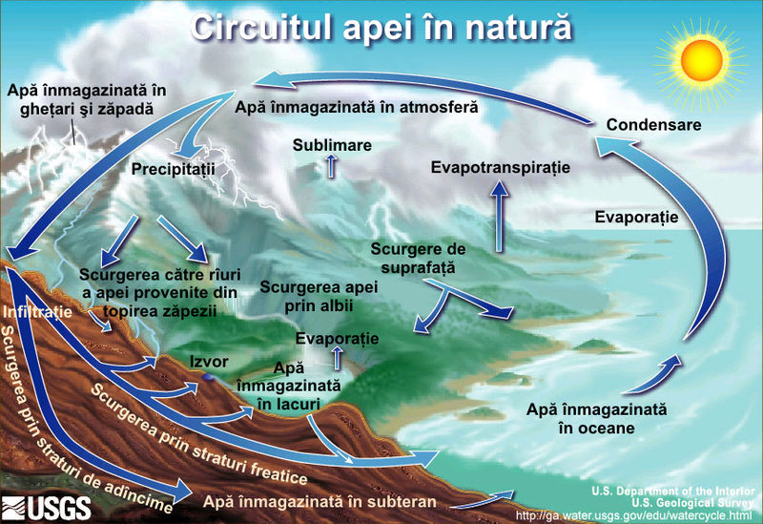

II.Oceanele si marile
Oceanul planetar este format din totalitatea marilor si oceanelor de pe Globul terrestru.
Oceanul este o intindere vasta de apa, ce ocupa marile depresiuni ale Globului, acestea fiind separate de blocurile continentale.
Relieful fundului oceanic este format din:- platforma continentala
- abrupt continental,
- campiile abisale
- dorsale oceanice
Caracteristicile marilor si oceanelor
- Comunica prin stramtori sau praguri subacvatice,
- Adancimea medie este de 3800m iar cea maxima de 11.033m Groapa Marianelor,
- Relieful fundului oceanului este neregulat.
Oceanul planetar este divizat in 4 bazine oceanice: Pacific, Atlantic, Indian, Arctic, fiecare ocean are numeroase mari.
Oceanu Pacific
- are o suprafata de 179.71mil. km²
-adancimea medie - 4028m
- adancimea maxima 11033m Groapa Marianelor
- cel mai bogat ocean in insule
- concentreaza cea mai mare arie vulcanica de pe glob cunoscuta sub numele de „Cercul de foc al Pacificului”.
Oceanul Atlantic
- are o suprafata de 91.55 mil km²
- adancimea medie de 3897m
- adancimea maxima de 8384m in Groapa Puerto Rico
- este bine individualizat lantul muntos submarin,ce iese uneori la suprafata sub forma de insule vulcanice, cum sunt: Islanda, Sfanta Elena, Azore.
Oceanul Indian
- are o suprafata de 74, 91 mil km²
- adancimea medie 3897m iar adancimea maxima 7437m – Groapa Jawa
- se afla in zona ecuatoriala si tropicala, apele sunt mai calde
- are putine insule si peninsule.
Oceanul Arctic
- este centrat in jurul Polului Nord
- are o suprafata de 14,78 mil km²
- adancimea maxima 5449m-Groapa Franz Iosef
- are suprafata acoperita de gheata ( 2/3 din suprafata, iarna si ½ vara)

Marile
Marea este o intindere de apa sarata mai mica decat oceanul, ce cumunica prin stramtori sau praguri submarine
Marile se pot clasifica astfel:
-Dupa pozitie geografica si gradul de comunicare cu oceanul astfel:
- mari interioare, aflate in interiorul continentelor, comunica cu oceanul prin stramtori, Marea Baltica, Marea Mediterana, Marea Neagra
- mari mediterane, aflate intre doua sau mai multe continente Marea Mediterana, Mediterana Americana ( Golful Mexic si Marea Caraibilor)
- mari marginase, sunt la marginea continentului si comunica larg cu oceanul, acestea sunt de 2 feluri:
- mari deschise - se deosebesc de ocean prin adancimea redusa a apelor Ex. Marea Arabiei, Marea Ross
- mari semiinchise, sunt partial inconjurate de regiuni continentale si sunt separate de ocean prin insule si peninsule. Ex. Marea Ohotsk, Marea Japoniei,
- mari interinsulare, delimitate de insule si arhipelaguri Ex. Marea Java, Marea Banda, Marea Sulawesi.
Unele mari sunt golfuri – Marea Adriatica, Marea Ionica.
Altele sunt denumite golfuri desi sunt mari – Golful Hudson, Golful Bengal.
Unele lacuri poarta denumirea de mari- Marea Caspica, Marea Aral, Marea Moarta.

III. Proprietatile apelor oceanice
A.Salinitatea
In apele oceanulu s-au dizolvat in timp mari cantitati de saruri.
Este cantitatea totala de saruri dizolvate intr-un litru de apa masurata in grame sau procente.
Aceasta este in medie de 35%₀
Salinitatea variaza in functie de:
- zonalitatea climatica
- in zona ecuatoriala este de 34%₀ datorita precipitatiilor bogate
- in regiunile tropicale aride este de 37-42%₀ datorita evaporatiei intense ( Marea Rosie, Golful Persic)
- in zonele temperate, salinitatea are valoarea mediei mondiale
- in regiunile polare, salinitatea este de 30-33%₀, datorita evaporatiei reduse si aportului de apa dulce din topirea ghetarilor continentali.
b) aportul de apa dulce provenit din precipitatii, topirea ghetarilor,
Pe verticala variatia salinitatii este foarte redusa si de regula creste odata cu adancimea, cea mai putin sarata apa aflandu-se la suprafata oceanelor.
B.Temperatura
Temperatura apei oceanelor rezulta in principaldin procesul de incalzire determinat de radiatia solara directa.
Temperatura apei marine variaza atat pe verticala ( adancimea ) cat si pe orizontala (latitudinal)
Temperatura scade relativ uniform de la ecuator spre poli in raport de unghiul de incidenta a razelor solare.
Astfel in regiunea intertropicala este de 25-30°C
In regiunile temperate este de 8-18°C
In regiunile polare temperaturi de minus 2 - 0°C
Temperaturile maxine sunt de 32°C in Golful Mexic si 35°Cin Marea Rosie si Golful Persic.
In adancime temperaturile scad foarte repede pana la 500m, dupa care treptat scaderea continua cu 1-2°C la 1000m , la adancimi de 3000- 4000m temperatura ajunge la +2°C si chiar la -1°C.
C.Densitatea apei oceanice
Densitatea apei marine este strans legata de salinitate si temperatura.
- apele sarate sunt mai dense si vor cobora pe fundul oceanelor
- apa sarata atinge densitatea maxima la 0°C, in timp ce apa dulce doar la +4°C
D.Culoarea apei marie depinde de starea fizica a atmosferei, de gradul de transparenta si de materialele aflate in suspensie, de prezenta planctonului (alge verzi, albastre), de existenta organismelor fosforescente.
Transparenta creste la salinitati si temperaturi mari.
In zona intertropicala culoarea este albastra.
In marile cu masa organica bogata apa are o nuanata verzuie.
In marile cu aport insemnat de aluviuni aduse de fluviile de pe continent culoarea apei este galbuie.

